Трехмерная визуализация дозового распределения в теле пациента
Баринков М.О.
студент
НИЯУ «МИФИ», инженерно-физический институт биомедицины, Москва, Россия,
E–mail: barinkovmax@gmail.com
На сегодняшний день одним из наиболее точных и современных методов лучевой терапии и радиохирургии является протонная лучевая терапия [1,2]. Протоны позволяют снизить лучевую нагрузку на окружающие ткани до 30-50% по сравнению с гамма-лучами. Протонная терапия особенно эффективна при применении протонного луча для опухолей, расположенных вблизи критически важных органов, таких как ствол мозга, зрительные нервы и т.д. Потому в случае рака головы и шеи протонная терапия оказывается наиболее предпочтительным из доступных методов лечения для многих пациентов. С учетом преимуществ данного вида лечения над лучевой терапией с использованием гамма-излучения и электронных пучков, протонная терапия все чаще применяется в лечении онкологических заболеваний. На сегодня, наблюдается рост центров протонной лучевой терапии в мире [3].
В мире ведется активная работа по увеличению точности доставки дозы к опухоли, уменьшению времени нахождения пациента в процедурной кабине и увеличению доступности данного метода для большего круга больных. Для увеличения точности доставки дозы необходимо предварительное моделирование и теоретический расчет доставляемой дозы. Далее необходимо визуализировать полученные дозовые распределения в объеме для наглядного представления полученной области облучения [4,5].
Для трехмерной визуализации доз было разработано специально программное обеспечение, позволяющее выделять и демонстрировать интересующую область. Ниже представлен результат работы программы.
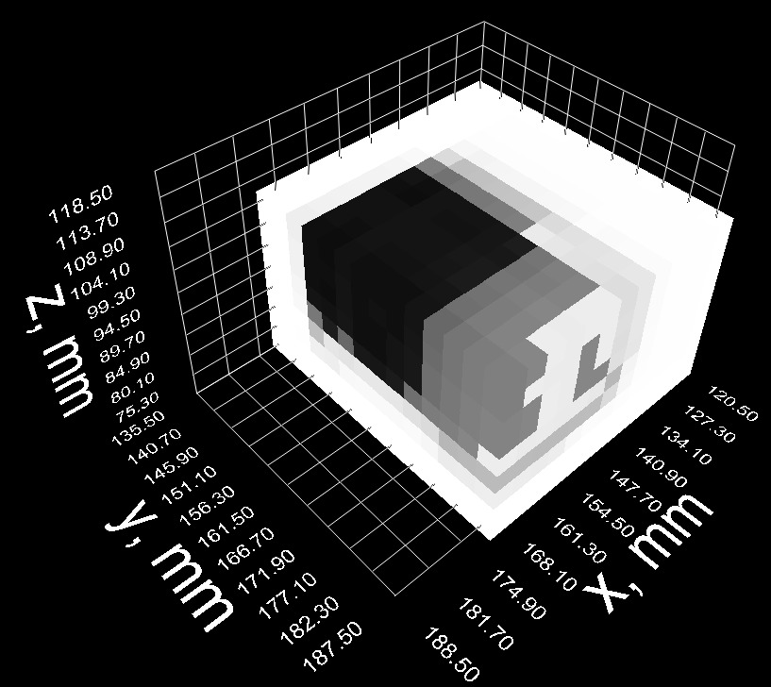
Рис. 1. Результат трехмерной визуализации дозовых распределений протонного пучка.

Литература
- Paganetti H. Proton Therapy Physics. CRC Press, 2012. P. 651.
- Кленов Г. И., Хорошков В. С. Адронная лучевая терапия: история, статус, перспективы // УФН: К 70-летию ИТЭФ им. А.И. Алиханова. 2016. Т. 186, №8. С.891-911.
- Paganetti H. Proton Beam Therapy. IOP Publ., 2017. P. 23.
- OpenGL 4. Язык шейдеров. Книга рецептов / пер. с англ. А. Н. Киселева. – М.: ДМК Пресс, 2015. – 368 с.: ил.
- Демидович Б.П., Марон И.А. Основы вычислительной математики. – М.: Наука, 1970. – 664 с.

